

Государственное казенное учреждение Волгоградской области «6 отряд противопожарной службы» филиал-пожарной части № 88



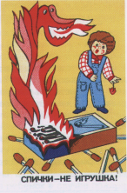

# МАЛЕНЬКИЕ ДЕТИ УСТРАИВАЮТ БОЛЬШИЕ ПОЖАРЫ…

Каждый год дети в возрасте от двух до семнадцати лет устраивают пожары по причине шалости с огнем.

Как обезопасить себя и своих детей от этого?

**Каждый родитель должен считать своим долгом держать спички и зажигалки вне пределов досягаемости ребенка. Дети, родители которых курят, имеют гораздо более свободный доступ к спичкам, чем дети из некурящих семей. Дети должны запомнить, что к спичкам и зажигалкам опасно даже прикасаться. Нужно научить ребенка действиям при пожаре, показать ему все возможные выходы для эвакуации при пожаре. Очень важно приучить ребенка в случае пожара не паниковать, не прятаться от огня под кроватью и, конечно, не прятаться от пожарных.**

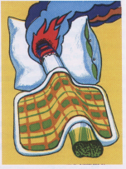СИГАРЕТЫ.

## Ежегодно 20 % пожаров в районе происходит по вине курильщиков. Чтобы избежать этого, для сбора окурков используйте пепельницы! Они должны быть вместительными, изготовлены из несгораемых материалов и предназначаться только для окурков. Прежде чем вытряхнуть пепельницу в мусорное ведро, убедитесь, что в ней нет горящих и тлеющих окурков.

## ПОМНИТЕ! Большинство пожаров в жилых домах возникает по вине курильщиков, находящихся в нетрезвом состоянии.

* 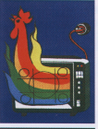**Никогда не курите в постели, особенно в нетрезвом состоянии – это верный путь к гибели.**

ДОМАШНЯЯ ТЕХНИКА.

Каждый третий пожар в районе происходит по причине нарушений правил монтажа и эксплуатации электрооборудования и электроприборов. Статистика пожаров, возникших из-за неисправностей в электропроводке, показывает, что большинство проблем возникает из-за неправильной установки электрооборудования. Непрофессионально сделанные соединения, неправильно подобранный кабель, «жучки» в предохранителях могут привести к пожару.

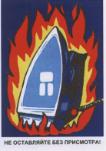Уходя, выключайте**ОСНОВНЫЕ ПРАВИЛА, которых Вам нужно придерживаться, чтобы обезопасить Вашу семью от пожара:**

* **Эксплуатируйте электроприборы в строгом соответствии с инструкцией.**
* **При использовании удлинителя, его расчетная мощность должна быть не меньше мощности электроприбора.**
* **Если провод или штепсель нагревается во время работы – немедленно отсоедините прибор от розетки.**
* **Не оставляйте прибор без присмотра во включенном состоянии.**
* **Не разрешайте детям пользоваться электроприборами в Ваше отсутствие.**

**ПРАВИЛА ТУШЕНИЯ БЫТОВОЙ ЭЛЕКТРОТЕХНИКИ:**

* **Обесточьте прибор. Если не удается выдернуть вилку из розетки, нужно отключить автомат защиты.**
* **Обязательно позвоните по телефону 01.**
* **После отключения сети можно попытаться накрыть горящий прибор мокрой тряпкой или одеялом, чтобы перекрыть доступ воздуха к огню.**